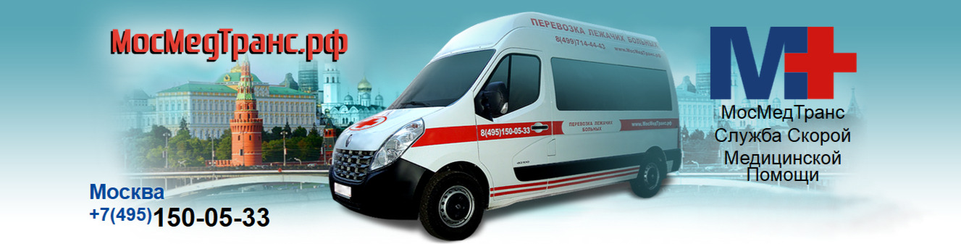

«МосМедТранс»

Скорая медицинская помощь

Транспортировка лежачих больных по г. Москва   
и городам РФ

**+7 (495) 150-05-33**

http://мосмедтранс.рф

[mosmedtrans@mail.ru](mailto:mosmedtrans@mail.ru)

Служба скорой медицинской помощи и перевозки лежачих больных ***"МосМедТранс"*** – это одна из первых в Москве компаний специализирующихся именно на транспортировке пассажиров с ограниченными способностями к самостоятельному передвижению с их комплексным медицинским и санитарным сопровождением.

Специально оборудованные автомобили скорой помощи и квалифицированные сотрудники нашей медицинской службы осуществляют безопасные и деликатные перевозки:

* лежачих больных;
* инвалидов-колясочников;
* пассажиров с нарушениями слуха и зрения;
* пожилых людей;
* любых категорий граждан в режиме "Социальное такси" и "Медицинское такси".

Наиболее востребованными пунктами и направлениями поездок наших экипажей являются:

* доставка пациентов домой в связи с их плановой выпиской из лечебных учреждений Москвы, Московской области, по России и странам СНГ;
* транспортировка пациентов в медицинские учреждения для плановой госпитализации, выполнения назначенных лечебных процедур и проведения диагностических исследований;
* транспортировка пассажиров в пансионаты, оздоровительные центры, места сезонного отдыха и реабилитации;
* встреча пассажиров в аэропорту или на вокзале с последующей доставкой по адресу в Москве и Московской области;
* доставка и санитарное сопровождение неспособных к самостоятельному передвижению пассажиров на частные и общественные мероприятия;
* медицинская эвакуация и обслуживание пунктов скорой медицинской помощи;
* перевозка больных на дальние расстояния.

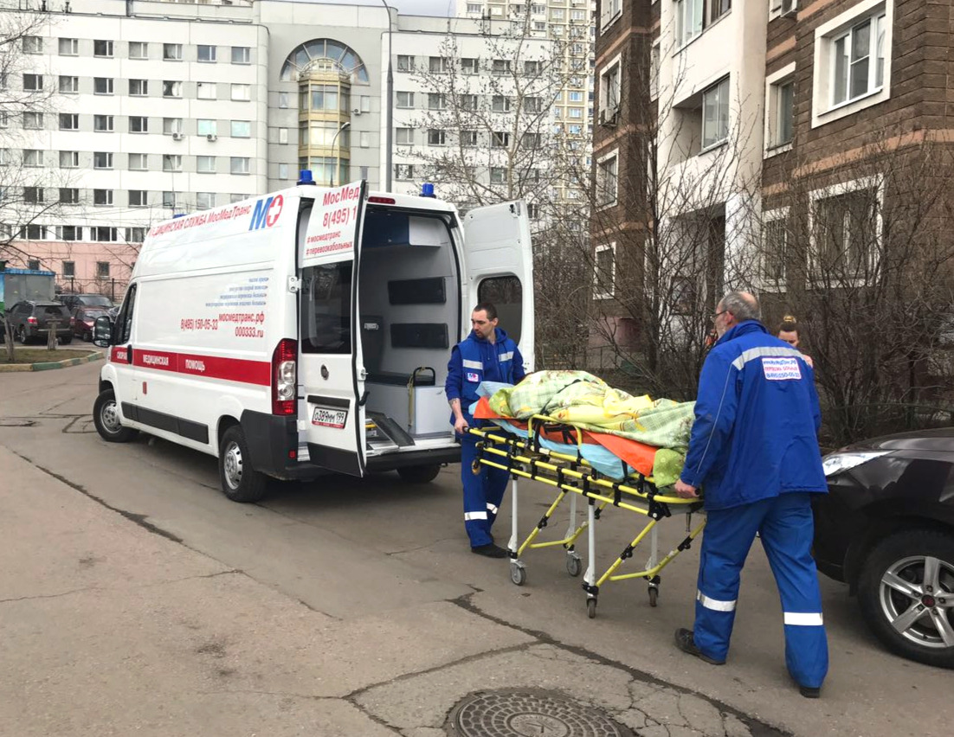

# **Наши автомобили**

